建筑工人实名制管理平台实施指导文档
2018-2-24

目 录

一、平台构成 1
（一）软件系统 1
（二）硬件系统 2
二、 实施流程 5
（一）系统切换与对接 5
（二）硬件采购 5
（三）承包企业账号获取 5
（四）硬件安装 6
（五）软件调试 7
1.现场端安装 7
2.闸机配置 10
3.显示屏配置 11
4.其他硬件配置 12
（六）工资代发流程 15
三、联系方式 16

一、平台构成
建筑工人实名制管理平台由 3+2+1（3个管理系统+2个手机APP+1个管理网）、门禁闸机及辅助设备等硬件构成。统一为承包企业、作业企业搭建信息化所需的所有网络基础设施及软件平台，承包企业、作业企业无需购买软件系统、建设机房、招聘 IT 人员，即可通过互联网实现劳务现场管理。其中，软件免费使用，硬件部分请项目自行采购。

（一）软件系统
平台以一卡通为核心，构建建筑工人实名制管理平台，由“云”、“网”、“端”三部分构成，通过“实名制信息”实现劳务工人全职业周期管理；并为承包企业提供现场劳务管理和数据分析，为劳务工人提供移动 APP 的服务端，以云平台数据为基础，为监管机构提供劳务数据监管和分析。

建筑工人实名制平台 |  | 使用角色 | 核心功能
云 | 承包企业管理系统 | 承包企业 | 项目现场劳务管理；数据分析
 | 作业企业管理系统 | 作业企业 | 项目现场劳务管理； 发放工资（直接发放、融资代发、银行代发）
 | 项目现场管理系统 | 承包企业驻项目现场管理人员 | 工人出入管理； 工人基本信息、考勤记录上传至云端
网 | 中国建筑劳务管理网 | 监管部门 | 劳务数据监管和分析； 提供建筑行业最前沿的政策法规、行业资讯
端 | 云筑劳务 APP | 班组长 | 管理组员考勤和记账
 |  | 劳务工人 | 查看个人考勤、工时和工资发放信息等
 | 云筑劳务总包 APP | 承包企业 | 多维度统计分析；项目现场监督

（二）硬件系统
以下为平台所需的硬件配置标准，各项目部可结合实际情况进行采购，其中“必选”项已为大家列出，是配置系统必须采购的硬件，其它硬件可按需采购。

一级系统 | 系统名称 | 设备 |  |  | 用途
门禁系统  （必选） | 闸机门禁系统 | 闸机 |  | 三辊闸 | 采集工人考勤信息，作为工人工资凭证
 |  |  |  | 翼闸
 |  |  |  | 摆闸
 |  |  |  | 转闸
 |  |  |  | 一字闸
 |  | 闸机控制器（十选一） |  | 澳普AP-1000T | 目前系统仅支持澳普、微耕、汉擎、磊盛和孚聪闸机控制器，采购时注意闸机控制器适配
 |  |  |  | 澳普AP-2000T
 |  |  |  | 澳普AP-4008
 |  |  |  | 微耕WG2002.NET
 |  |  |  | 微耕L02
 |  |  |  | 汉擎HQ-N22
 |  |  |  | 磊盛LS-TD1020
 |  |  |  | 孚聪ZJT100
 |  |  |  | 众数
 |  | 读卡、发卡（IC、ID 二选一） |  | IC 卡 | 工人刷卡进出
 |  |  |  | IC 发卡器 | 用于制卡
 |  |  |  | IC 读卡器 | 识别卡片，判断是否开起闸机
 |  |  |  | ID 卡 | 工人刷卡进出
 |  |  |  | ID 发卡器 | 用于制卡
 |  |  |  | ID 读卡器 | 识别卡片，开启闸机
室内考勤（可选） | 脸谱  考勤机 | 汉王考勤机 |  |  | 基于汉王T228型号开发，用于工人考勤和采集考勤数据
 |  | 中控考勤机 |  |  | 基于中控UF200型号开发，支持指纹识别
室内辅助  设备  （必选） | 身份证  阅读器 | 二代身份证阅读器  (三选一） |  | 华视CVR100U/华视CVR100UC | 读取身份证信息，用于办理门禁卡，目前仅支持三种型号身份证阅读器，采购时请注意适配
 |  |  |  | 华旭 HXFDX3S
一级系统 | 系统名称 | 设备 |  |  | 用途
室内辅助  设备  （必选） | 网络设备 | 电脑 （含主机和显示器） |  |  | 提供现场端操作环境
 |  | 交换机 |  |  | 搭建局域网，实现闸机与电脑通信
室外辅助  设备  （可选） | 信息  展示设备 | UPS |  |  | 提供不间断电源
 |  | VGA 连接线 |  |  | 连接显示器
 |  | 液晶电视、LED显示屏 |  |  | 显示刷卡人信息
 |  | LED控制器(三选一） | 灵信LS-T8 |  | 控制LED屏幕，目前仅支持这三种型号，采购时请注意适配
台湾晶元
BX-5M1/BX-5E1
 | 人员拍照监控设备 | 网络高清摄像头 | 大华 DH-IPC-HDW4238C-A |  | 用于刷卡抓拍，大华摄像头仅支持表格中型号，海康威支持型号如下 http://www.hikvision.com/Cn/download_more_401.html#prettyPhoto
 |  |  | 海康威视
 |  | 网络录像机 |  |  | 人员监控
工地消费  系统  (可选） | 工地  消费系统 | 结算终端 |  |  | 请选用IC卡，且卡片能够兼容现场端和消费系统，采购时请做好兼容测试。
 |  | 充值终端

实施流程

（一）系统切换与对接
- 导入工人信息
对于使用过其他平台或其他项目，需要在新项目中导入已存在的工人信息的情况，可以在承包企业管理系统中进行导入操作。将工人实名信息按模板填写，在项目级-施工队伍-导入工人信息中按步骤导入。
- 系统对接
平台支持与政府监管系统进行数据对接。如有需求，请联系平台方。
- 组织机构变更
如需变更组织机构，请各单位管理员逐级上报给股份集采中心谭北京同志，获得同意后按照申请内容进行修改。

（二）硬件采购
- 已采购硬件
项目部若已采购门禁系统硬件，首先按照一、（二）中“硬件系统”检查硬件型号是否满足要求。若型号不一致，只需更换对应型号硬件即可，无需更换其他设备。
- 未采购硬件
项目部若未采购门禁系统硬件，采购时请参考平台支持硬件进行采购。其中“必选”项已为大家列出，指定型号已标红，其他硬件可结合实际情况进行采购。

（三）承包企业账号获取
- 局级账号
获取局级承包企业管理系统账号，请联系电商公司处理，初始密码为：lw@123；
- 下级单位账号
下级单位账号由上级系统管理员发布和创建，登录系统，在【系统管理】-【用户管理】进行查看；若该单位下无默认账号，则通过【新增】为下级单位创建，新增账号默认密码为： lw@123；
- 集采账号
集采账号在云筑网【授权中心】-【用户管理】编辑用户页面，配置“总包方”权限，即可直接登录承包企业管理系统，并拥有该系统所有功能权限。
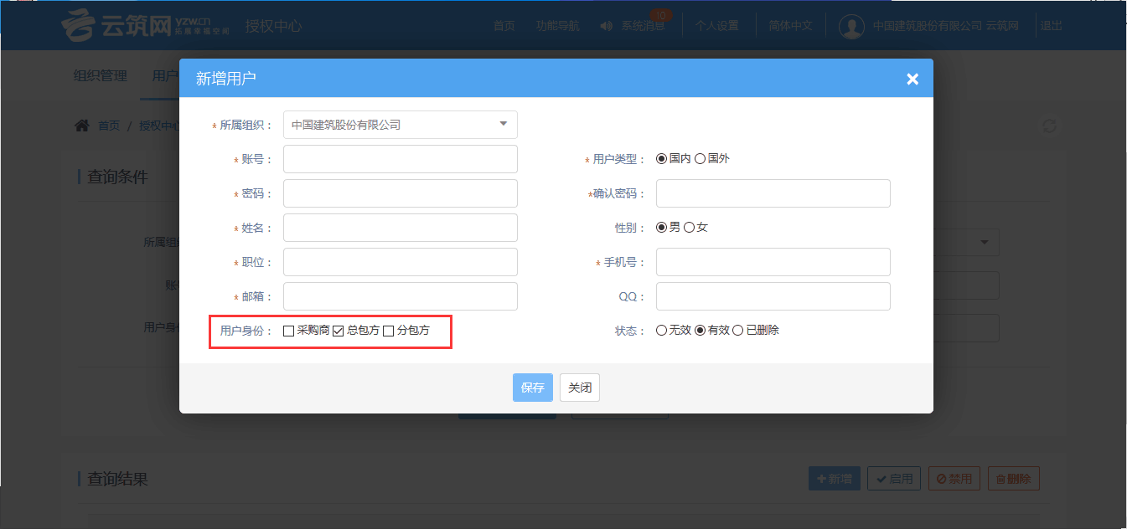
注：建议获取账号密码后立即修改，如忘记密码，请向上级单位劳务管理员申请重置密码。

（四）硬件安装
安装人员搭建局域网，必须保证所有硬件与“项目现场管理系统”主机在同一局域，同一网段下，详情见下图：
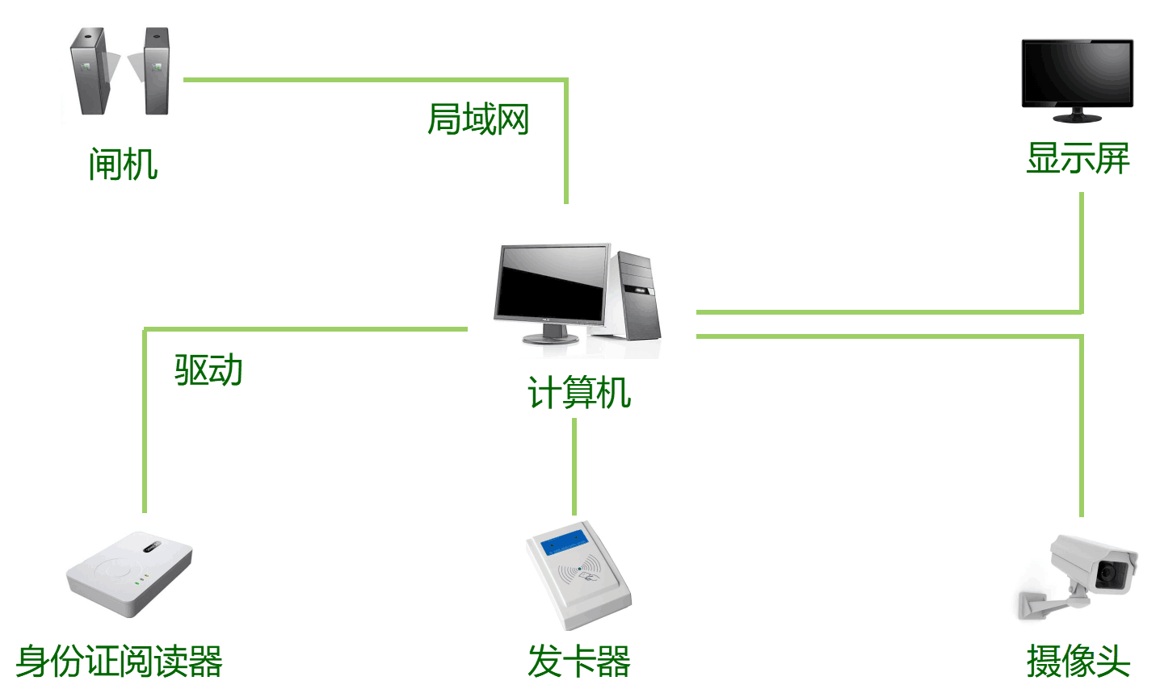

（五）软件调试

1.现场端安装
（1）公司级系统管理员在承包企业管理系统（https://lw.yzw.cn）内新增项目，并为该项目劳务管理人员新增账号。
（2）项目劳务管理人员在承包企业管理系统内录入本项目参建单位、班组信息，并将系统自动生成项目编号和密钥给予硬件安装人员，用于调试项目现场管理系统(简称现场端)。
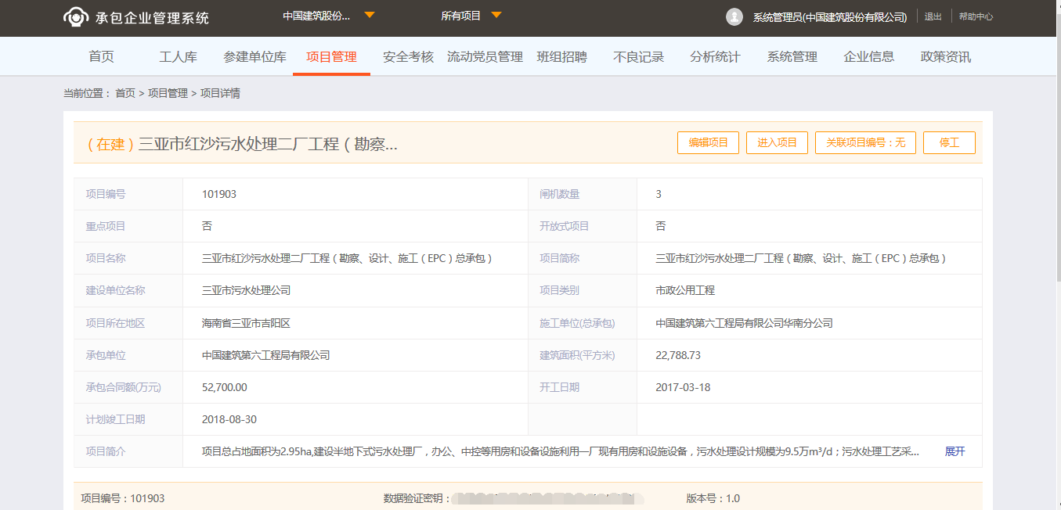
- 打开下载链接：
https://lwjob.yzw.cn/download/劳务现场端安装包.zip 下载并解压安装包。
（4）打开“现场端所需驱动”文件夹，找到“dotNetFx40_Full_x86_x64.exe”文件，并双击进行安装，如果过程中提示不需要安装，则可以跳过此步骤，否则按照提示完成安装。
（5）打开“现场端所需驱动”文件夹，找到“AccessDatabaseEngine.exe”文件，并双击进行安装。
（6）根据项目所配备身份证阅读器型号，安装对应的驱动。在“现场端所需驱动”文件夹中，提供了华视与华旭两个型号的驱动，如果符合项目所使用型号，则解压对应驱动后进行安装。
（7）将“劳务现场端”文件夹拷贝到D:盘或任意其他盘的根目录下。
（8）打开拷贝好的“劳务现场端”文件夹，找到劳务现场端目录下的“项目现场管理系统.exe”文件并选中，单击右键，并选择“发送到桌面快捷方式”。
（9）从桌面运行“项目现场管理系统”程序，并输入用户名/密码进行登录，运行之后程序将显示在桌面右下角托盘中。用户名/密码为： admin/123456 。
（10）利用承包企业管理系统自动生成的项目编号和秘钥行校验，并点击“从云端获取数据”。
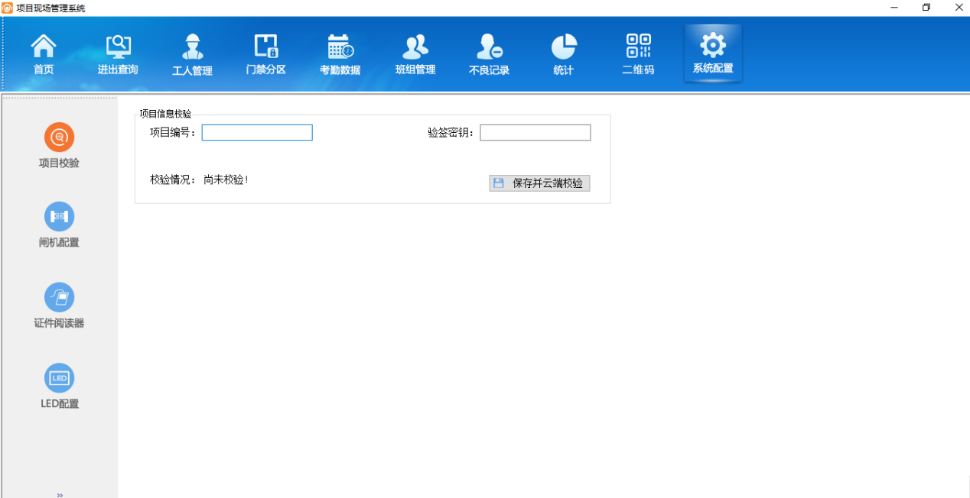
（11）点击系统配置中配置闸机等相关硬件信息，进行与软件的连接的工作。
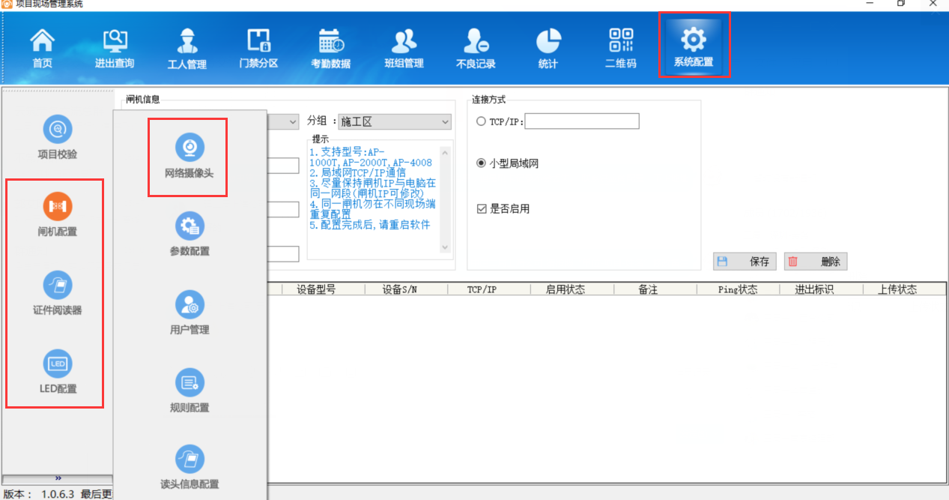
（12）设置工人权限
点击门禁分区，选中要操作的工人，可按住鼠标左键批量选择，再点击编辑，进行权限配置。默认所有工人只拥有施工区的权限，其他权限需要使用者配置。
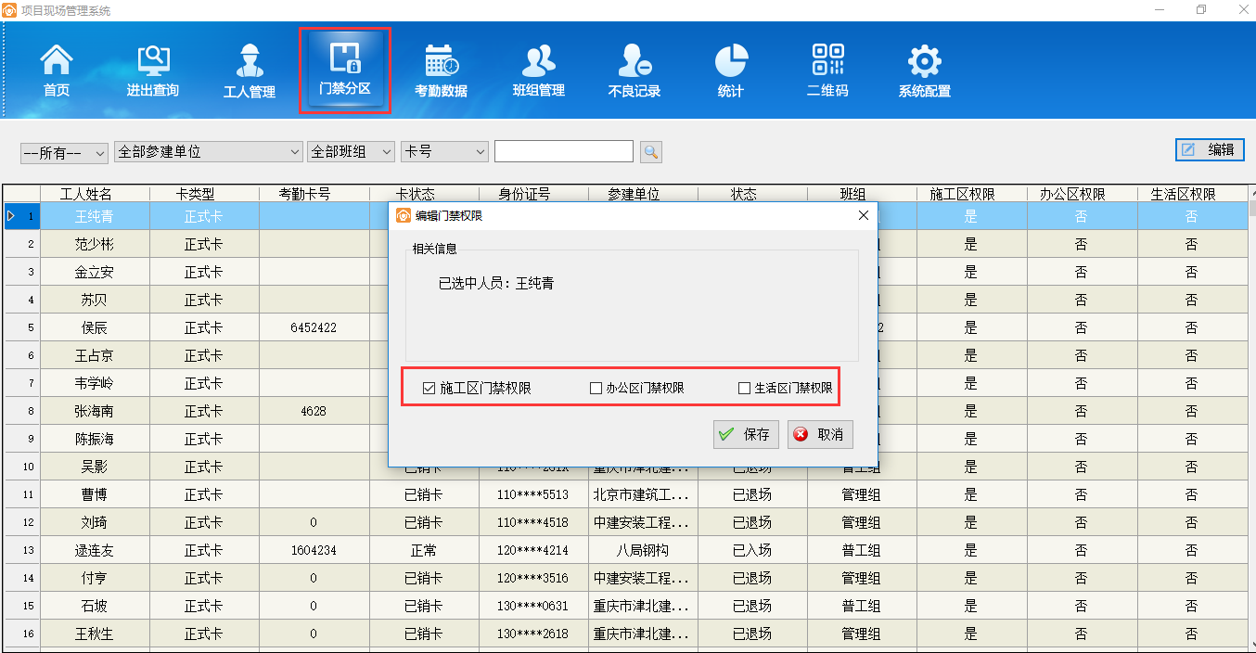
（13）查看设备情况
返回首页查看设备情况，假如均显示绿灯，则配置成功。
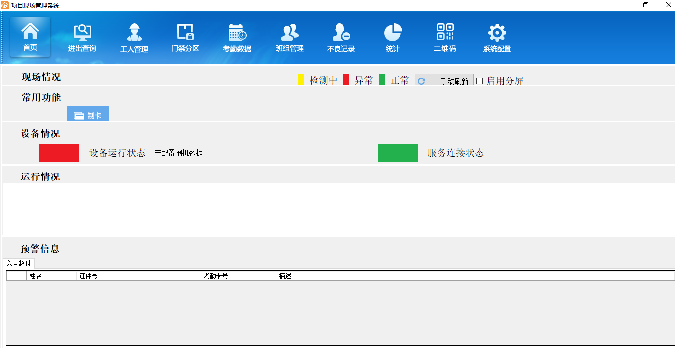

2.闸机配置
点击系统配置-闸机配置对闸机进行与软件的连接工作。
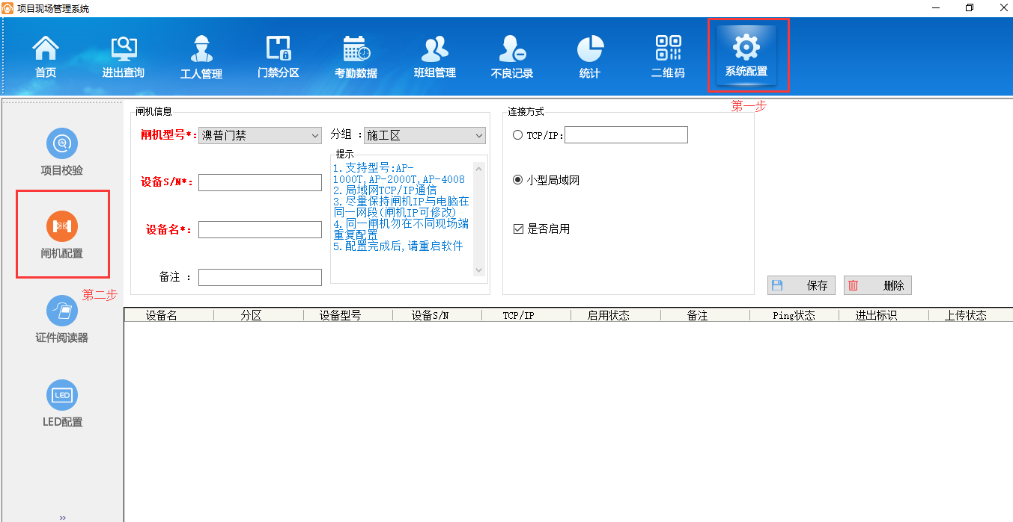
系统支持不同的闸机型号，具体如下：
（1）微耕、澳普、汉擎和磊盛闸机必须输入设备S/N（闸机上查找），选择TCP/IP并输入IP地址，最后点击启用，保存。
（2）孚聪：孚聪闸机可任意输入不同S/N，选择TCP/IP，并输入地址（闸机上查找），最后点击启用，保存。
（3）汉王考勤机：汉王产品必须输入设备S/N（考勤机产品信息页面），选择TCP/IP，并输入地址（考勤机内可配置，建议将自动获取IP功能关闭，防止断电后IP地址变更），勾选启用，如有多台考勤机则勾选其中一台为主机，保存。
注：当有多台汉王考勤机时，需要指定其中一台为主机，在主机上登记的信息才可以手动点击“发送至闸机”下发到其他的考勤机进行打卡。无自动发送功能。
（4）中控考勤机：中控产品与汉王产品设置无异，可参展汉王的设置方法进行设置。

3.显示屏配置
（1）液晶显示屏
将外接的显示屏插入电脑，点击启用分屏，默认是已启用分屏了，现场施工情况会显示在屏幕上。
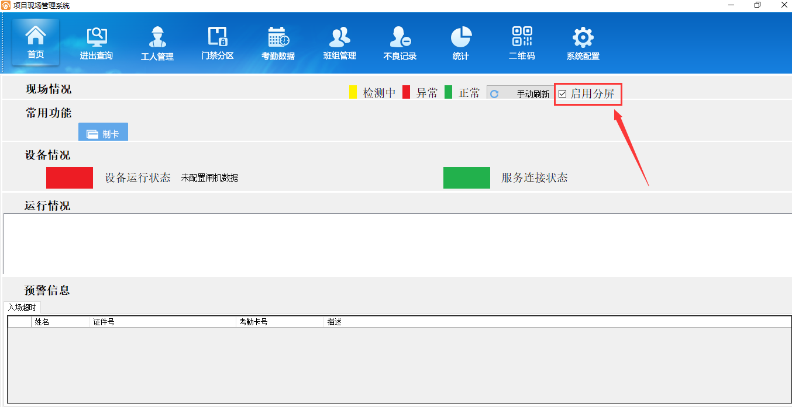
（2）LED屏配置
点击【系统配置】>【LED配置】，输入局域网和LED屏信息，灵信端口可随意设置，台湾晶元需与自带软件内端口一致，设置分屏，注意顶部、中部和底部高度之和必须等于屏幕总高且不能为0，用户还可以对字幕的滚动速度进行相应的调节，详情见下图：
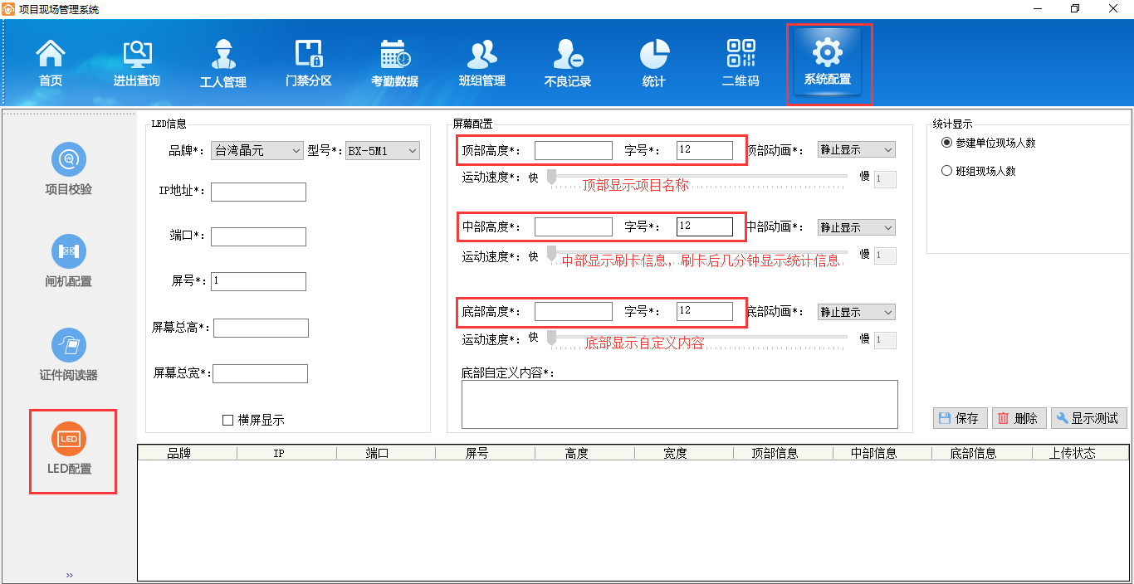

4.其他硬件配置
（1）身份证阅读器配置
①将身份证读卡器插入现场端所在电脑的USB接口，安装驱动。在现场端制卡时，读取身份证信息。注：现场端安装包里有驱动软件和驱动安装方法。
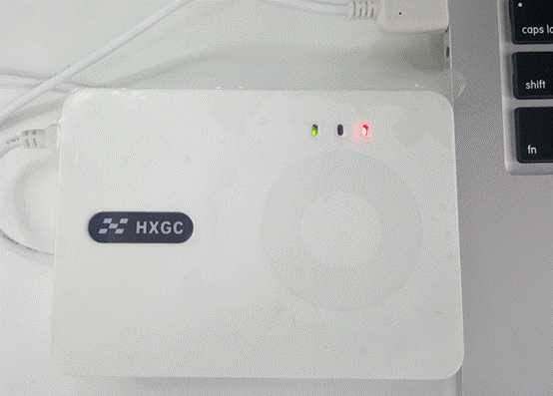
②点击系统配置-证件阅读器，选择阅读器类型，勾选启用，保存。即可在工人制卡时，使用身份证阅读器。
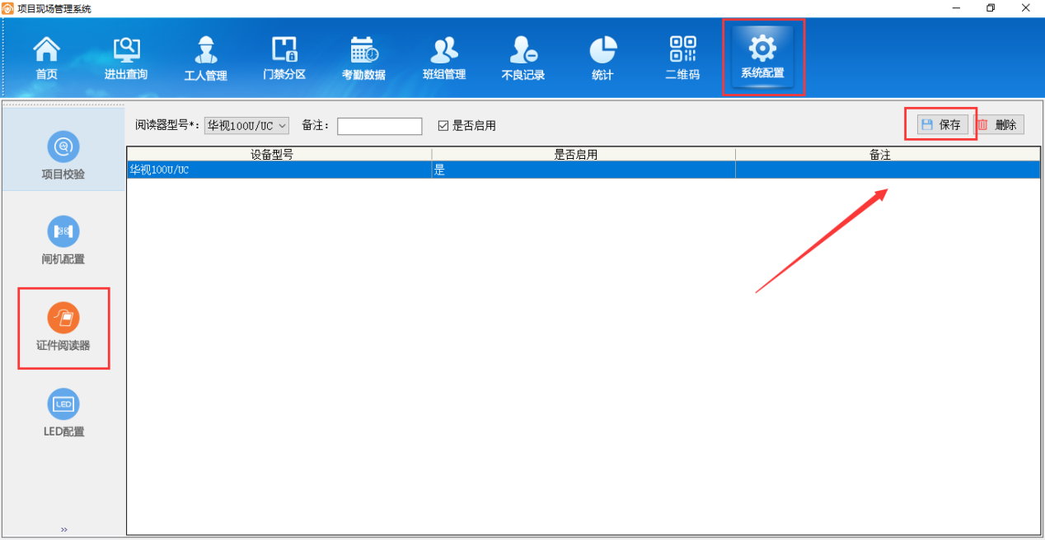
（2）抓拍摄像头配置
①对应闸机通道，只要工人在相应的通道刷卡就会抓拍；用户名、密码、端口等信息可在摄像头说明书查看；IP地址填写局域网 IP即可。抓拍图片数据存于本地“Application>Photo>Snapshot”文件下，不上传云端。
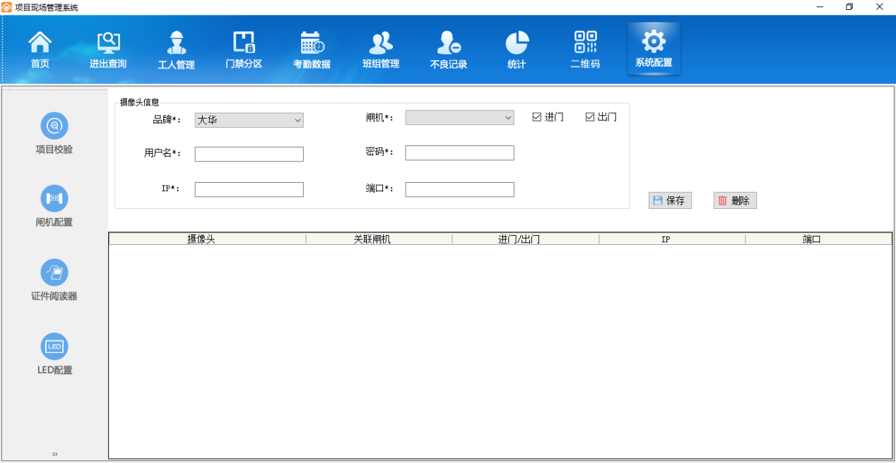
②摄像头参数设置完成后在【参数配置】中勾选【启用网络摄像头抓拍】即可。
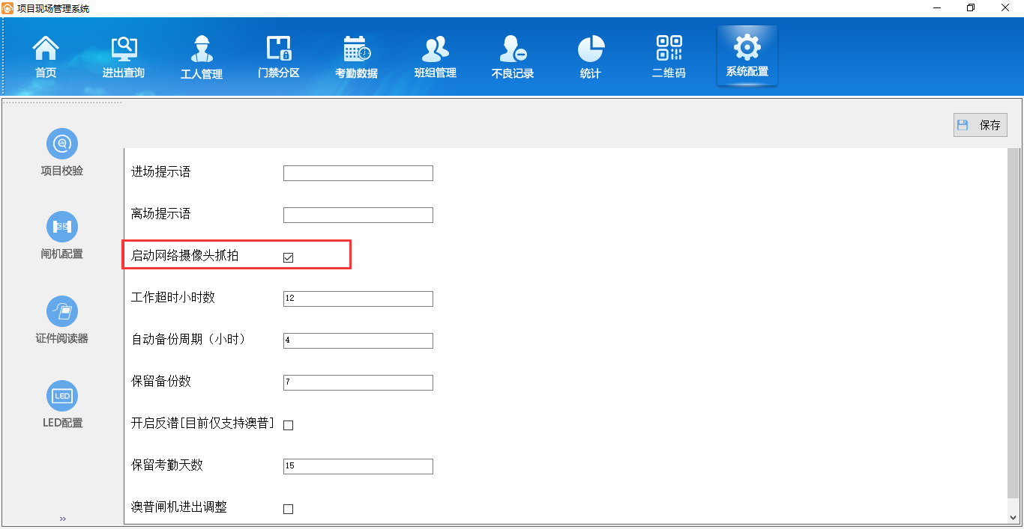
（3）工卡发卡器配置
插入项目现场管理系统所在电脑的USB接口，无须安装驱动可正常使用。
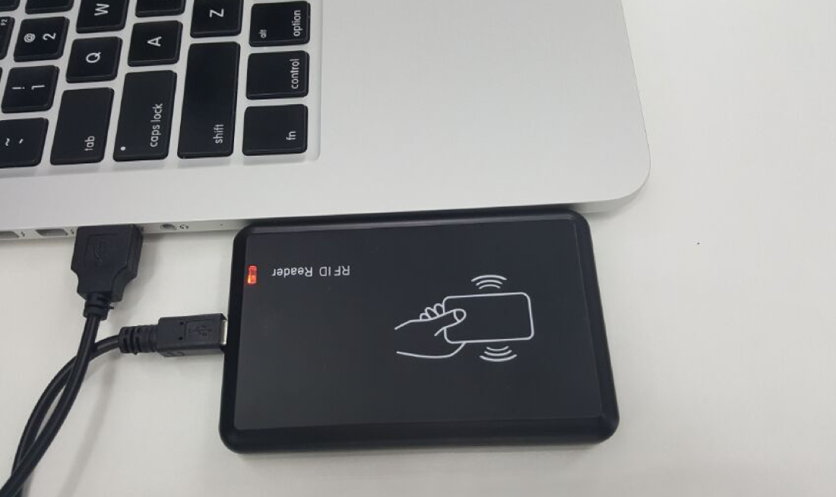
发卡器与门禁卡兼容测试：发卡器连接电脑，新建记事本TXT文本并打开，试刷门禁卡，如记事本能自动读取门禁卡号则表示兼容平台。
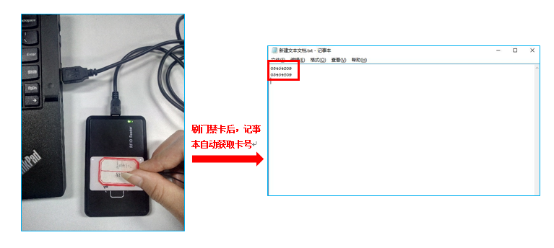

5.开启联合反潜
微耕和澳普支持开启反潜功能，如需设置反潜可双击图标查看步骤。

工资发放流程
总承包企业在履行总承包合同完成工程期间，平台支持完成工人工资发放业务，工资发放方式分为直接发放和银行代发两种。
直接发放须由分包在作业企业管理系统录入工人工资单信息，经作业企业管理系统和承包企业管理系统两次审核之后发放；
线上代发，工资可选择由总包方或分包方或项目方进行银行代发。线上代发的详细流程参考“工资代发说明”文档。

三、联系方式
为快速了解和掌握建筑工人实名制管理平台，请大家经常登录承包企业管理系统帮助中心进行学习，或联系中建电子商务有限责任公司。
联系电话： 4006 818 555

